Новозыбковский
городской Совет ветеранов /пенсионеров/ войны, труда Вооружённых Сил и правоохранительных органов

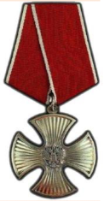
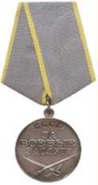
Председатель Совета ветеранов:
Бейгул Георгий Александрович
награждён: - орденом «Долг и честь»
- медалями: - «За боевые заслуги », «Мужество и Доблесть»
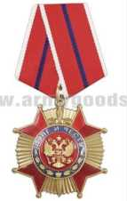
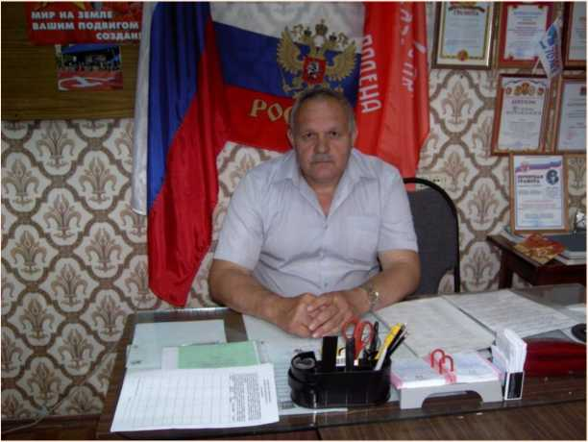
E-mail: dtnthfy112@yandex.ru
Тел.: 5-69-59;
Заместители председателя:
ветеран военной службы полковник в отставке Репников Юрий Дмитриевич;
ветеран военной службы полковник в отставке
Пастухов Владимир Васильевич;
ветеран труда Стальмахова Лидия Петровна.
Городской Совет ветеранов:
- Беляева Раиса Ивановна; - Бычек Александр Михайлович; - Гончаров Александр Васильевич; - Гусев Юрий Николаевич; - Иващенко Валентина Васильевна; - Силенок Николай Алексеевич; - Кирьянов Василий Павлович; - Корнышев Вячеслав Алексеевич; - Лозгачёва Зинаида Адамовна; - Попова Нелли Михайловна; - Руцкий Виктор Иванович; - Разуванова Зинаида Георгиевна; - Сергеенко Михаил Ефимович; - Храмцов Иван Петрович; - Шатоба Майя Романовна; - Гойлов Михаил Иосифович; -Ковалёв Роман Иванович; - Витюк Андрей Владимирович; - Маховский Сергей Иванович; - Литвинова Нина Григорьевна; - Герасименко Василий Иванович; - Селиванова Надежда Антоновна; - Гусинская Валентина Николаевна.

Президиум городского Совета ветеранов:
- Бейгул Георгий Александрович;
- Репников Юрий Дмитриевич; - Пастухов Владимир Васильевич;
- Стальмахова Лидия Петровна; - Кирьянов Василий Павлович; - Иващенко Валентина Васильевна; - Гончаров Александр Васильевич.

Контрольно-ревизионная комиссия:
Председатель ревизионной комиссии: п/п-к внутренней службы в отставке Свиридов Анатолий Васильевич
награждён почётными знаками: «За отличную службу», «Отличник милиции».
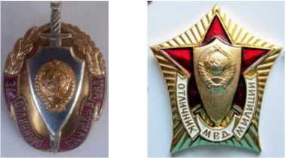
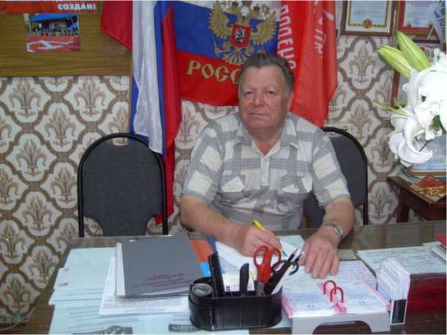

Члены контрольно-ревизионной комиссии:
- Гребенников Владимир Николаевич;
- Пирогова Ольга Васильевна.

Общественная организация
«Ветераны войны в ДРА, в Чеченской Республике»
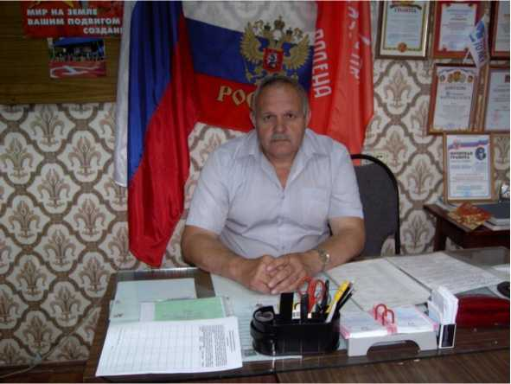
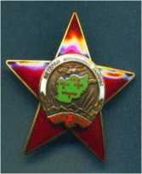
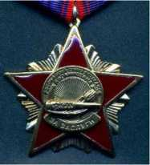
Председатель:
Бейгул Георгий Александрович,
награждён орденами:
«Ветеран Афганской войны», «За боевые заслуги»
Тел.: 5-69-59;

Общественная организация
«Ветераны ВОВ и военной службы»

Председатель:
полковник в отставке Смирнов Евгений Иванович
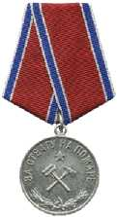
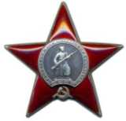
награждён: орденом «Красная Звезда», медалью «За отвагу на пожаре»
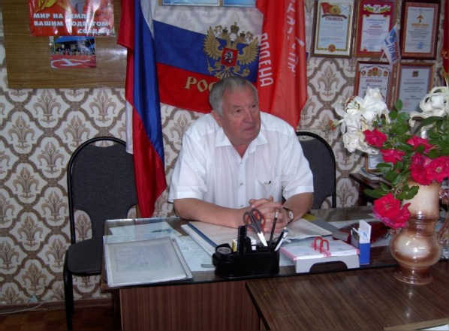
Тел..: 5-69-59
Общественная организация

«Ветераны труда»
Председатель:
Стальмахова Лидия Петровна
награждена медалью
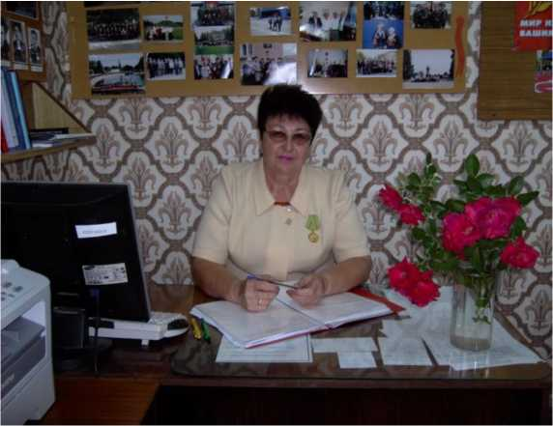
«В честь подвига партизан и подпольщиков»
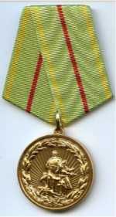
Тел: 5-59-69;
Общественная организация
«Вдовы участников войны»
Председатель: Беляева Раиса Ивановна
награждена медалью «За доблестный труд в ВОВ 1941-1945г»

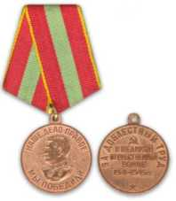
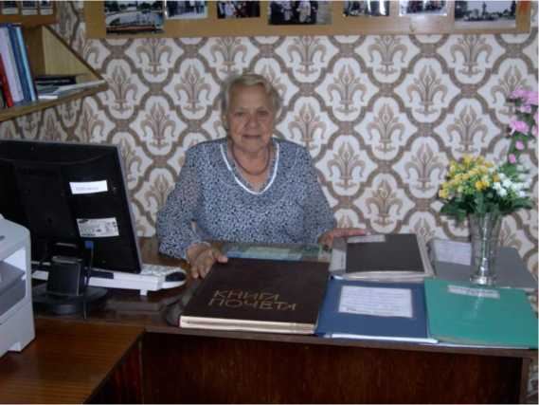

Тел.: 5-69-59;

Общественная организация
«Дети войны»
Председатель: Шатоба Майя Романовна
Награждена медалью «Ветерана труда», «Дети войны»
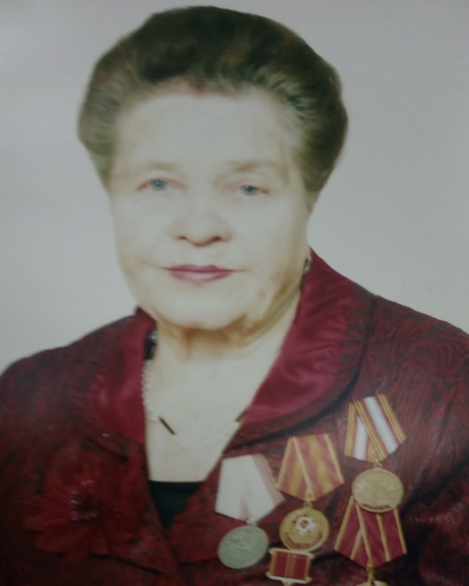

Тел.: 5-69-59

Общественная организация
«Учителя-ветераны»
Председатель: Попова Нелли Михайловна
Награждена благодарственным письмом Брянской областной Думы
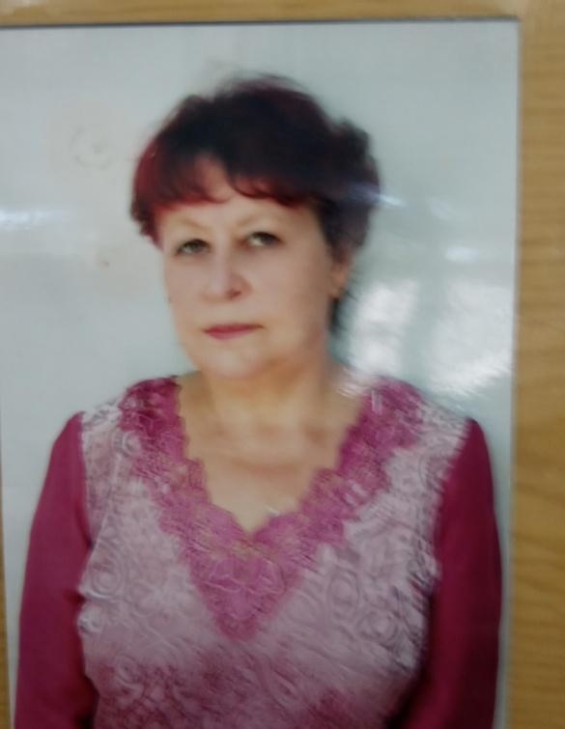

Тел.: 5-69-59

Общественная организация
«Ветераны инженерных войск»
Председатель-подполковник: Витюк Андрей Владимирович
награжден юбилейными медалями
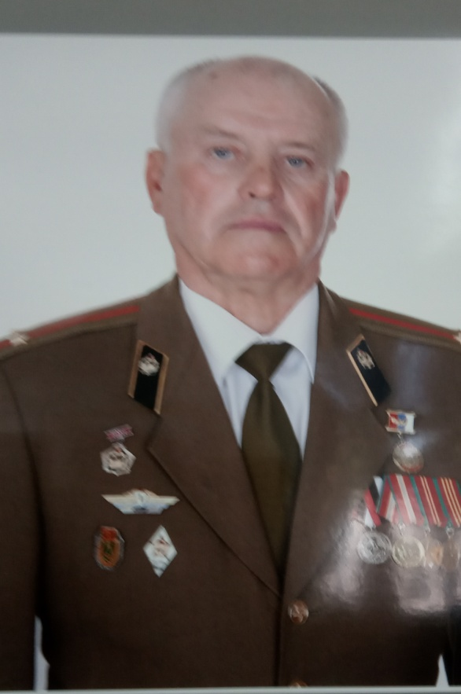

Тел.: 5-69-59

Общественная организация

«Ветераны спорта»

Председатель: Александров Валентин Иванович

Почётный гражданин города Новозыбкова
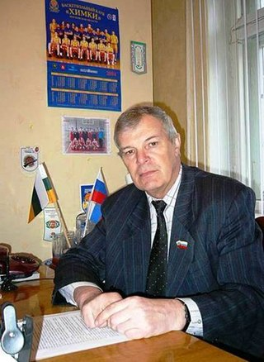

Тел.: 5-69-59

Всероссийская Общественная

организация инвалидов
Председатель: Селиванова Надежда Антоновна

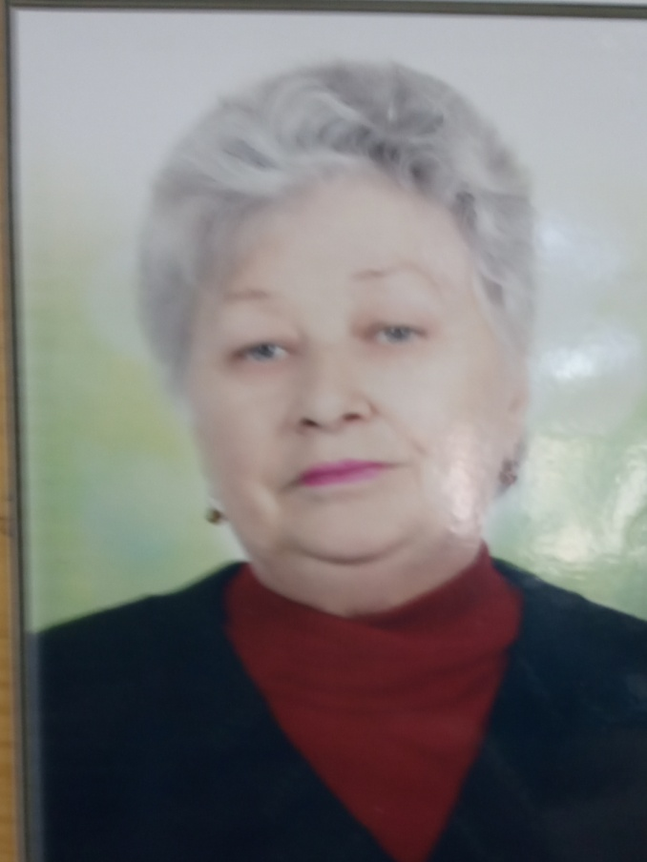

Тел.:5-69-59

Общественная организация

«Несовершеннолетние узники концлагерей»

Председатель: Разуванова Зинаида Георгиевна

Награждена юбилейными медалями
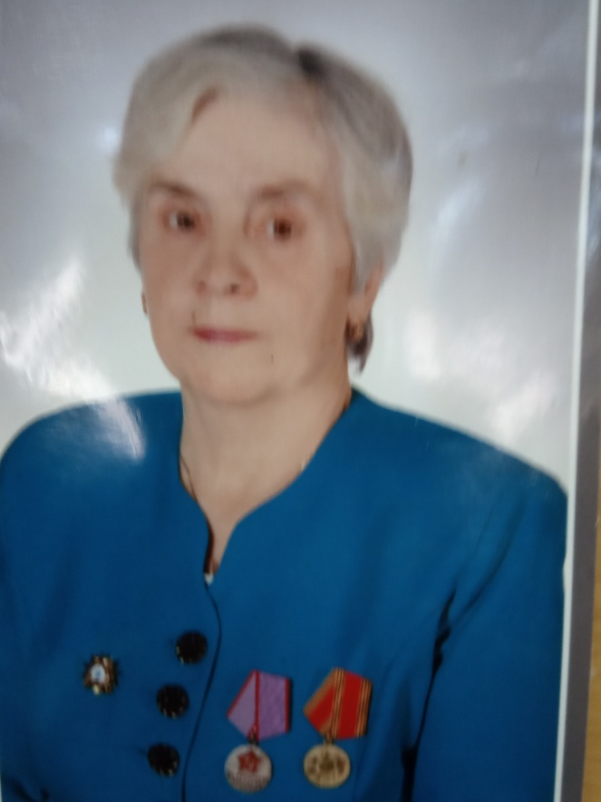

Тел.: 5-69-59

Общественная организация
«Жертвы политических репрессий»
Председатель: Зубарев Александр Илларионович
Тел: 5-69-59

Общественная организация
«Труженики тыла»
Председатель: участник ВОВ - Гусев Юрий Николаевич
награжден: орденом Великая Отечественной войны I степени, орденом «Партийная доблесть», медалями « За боевые заслуги», «За освобождение Белоруссии», «За победу над Германией», «Ветеран труда,, и другими юбилейными медалями
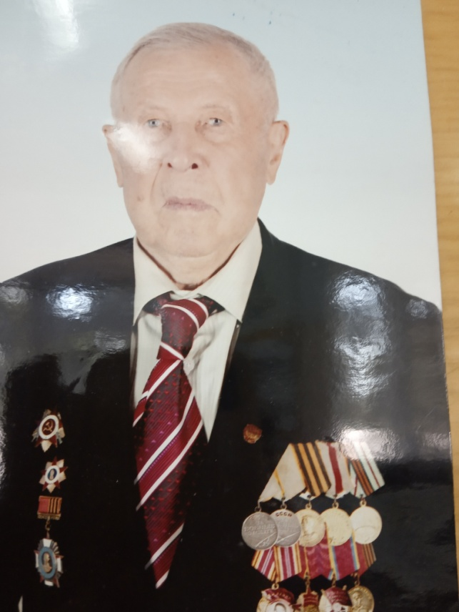

Тел.: 5-69-59,

Первичная организация
«Ветераны МВД»
Председатель: Ковалёв Роман Иванович
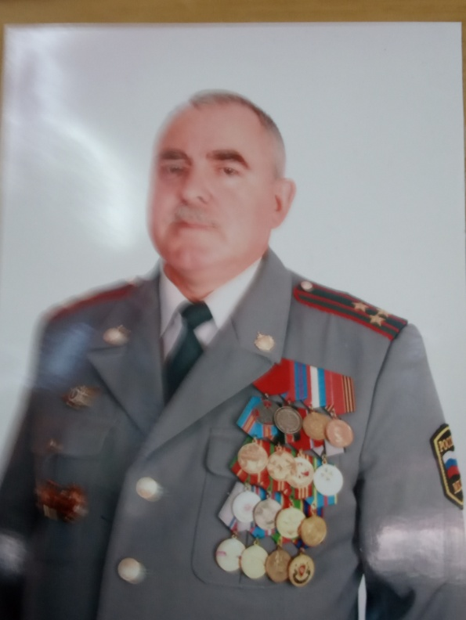
награжден медалью «За боевые заслуги» и другими медалями

Тел.:5-69-59

Общественная организация
«Союз пенсионеров России»
Председатель: Иващенко Валентина Васильевна
Почётный гражданин города Новозыбкова,
Заслуженный работник текстильной промышленности,
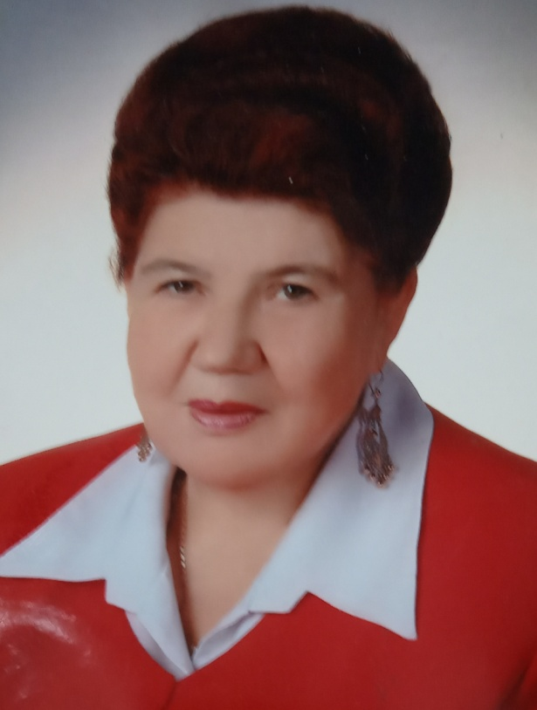
награждена Орденами «Знак Почёта» и «За заслуги перед Отечеством»

Тел: 5-69-59

